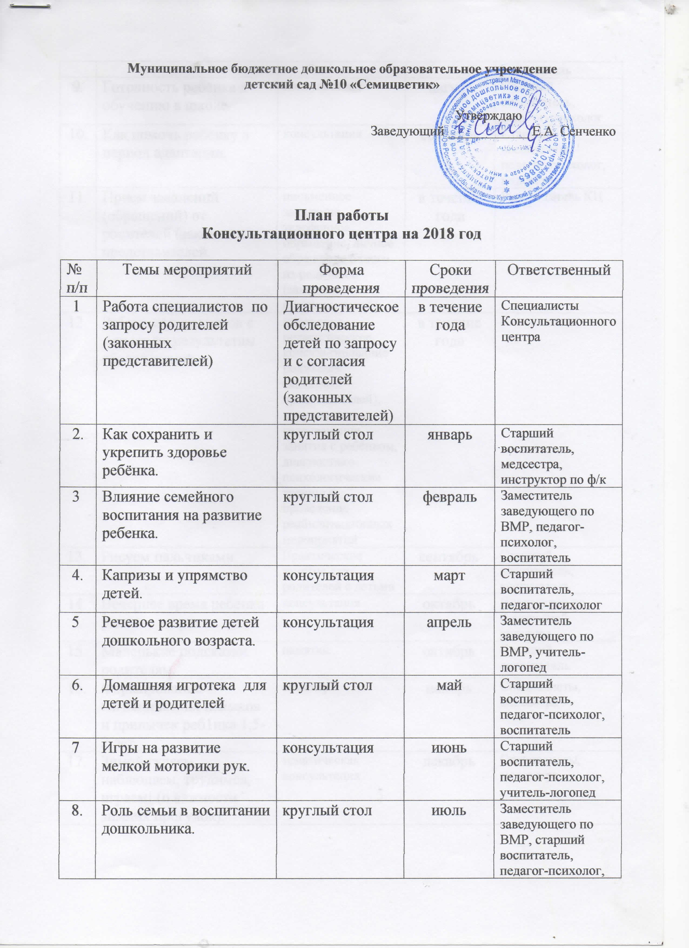

9. | Готовность ребёнка к обучению в школе. | консультация | август | Старший воспитатель, педагог-психолог
10. | Как помочь ребёнку в период адаптации. | консультация | сентябрь | Старший воспитатель, педагог-психолог, медсестра
11. | Прием заявлений (обращений) от родителей (законных представителей. | письменное заявление, телефонное обращение, личное обращение одного из родителей (законных представителей) | в течение года | Руководитель КЦ
12. | Работа специалистов с детьми по результатам обследований | психолого-педагогическое консультирование родителей (законных представителей), коррекционно-развивающие занятия с ребёнком, диагностико-психологические тренинги, проведение реабилитационных мероприятий | в течение года | Специалисты
13. | Рисуем пальчиками. | Практическое занятие для родителей с детьми | сентябрь | Старший воспитатель, воспитатель
14. | Вечернее время ребёнка раннего возраста. | консультация | октябрь | Инструктор по физической культуре
15. | Маленькие подсказки родителям. | памятки | октябрь | Старший воспитатель
16. | Формирование гигиенических навыков и привычек реб1нка 1,5-2 лет | семинар | ноябрь | Специалисты, медсестра
17. | Зимой гуляем, наблюдаем, трудимся, играем! (о важности зимних прогулок). | тематическая консультация | декабрь | Специалисты, медсестра

